Братская могила советских воинов в деревне Городня (Гражданское кладбище)

Братская могила на гражданском кладбище, 4 х 4 м, ограда металлическая. Обелиск с надписью: "Слава советским воинам, павшим в боях за Родину. 1941 -1945 гг." Количество и имена погребенных неизвестны.
Там же похоронены Мацулевич Николай Иванович (1922-1943) и Андреев Василий Иванович (1921-1943), расстреляные гестапо.
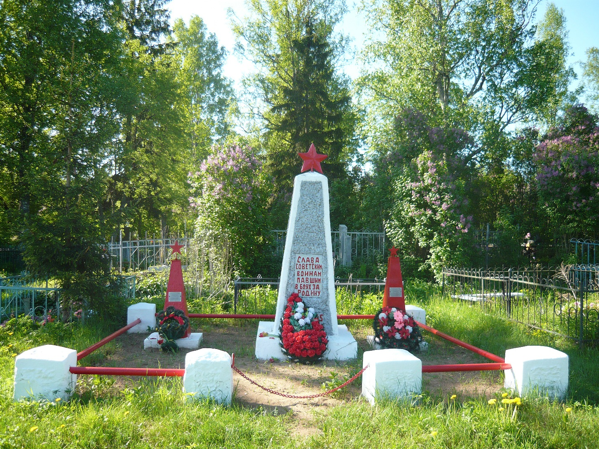

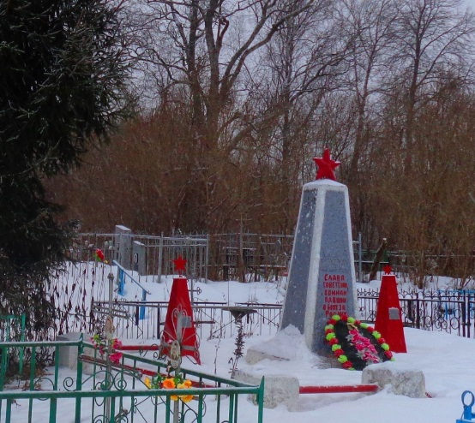

Братская могила на гражданском кладбище, 10 х 2 м, ограда металлическая. Обелиск с надписью: "Вечная слава 1941-1945г.» Количество и имена погребенных неизвестны. Дата установки 1978 год.
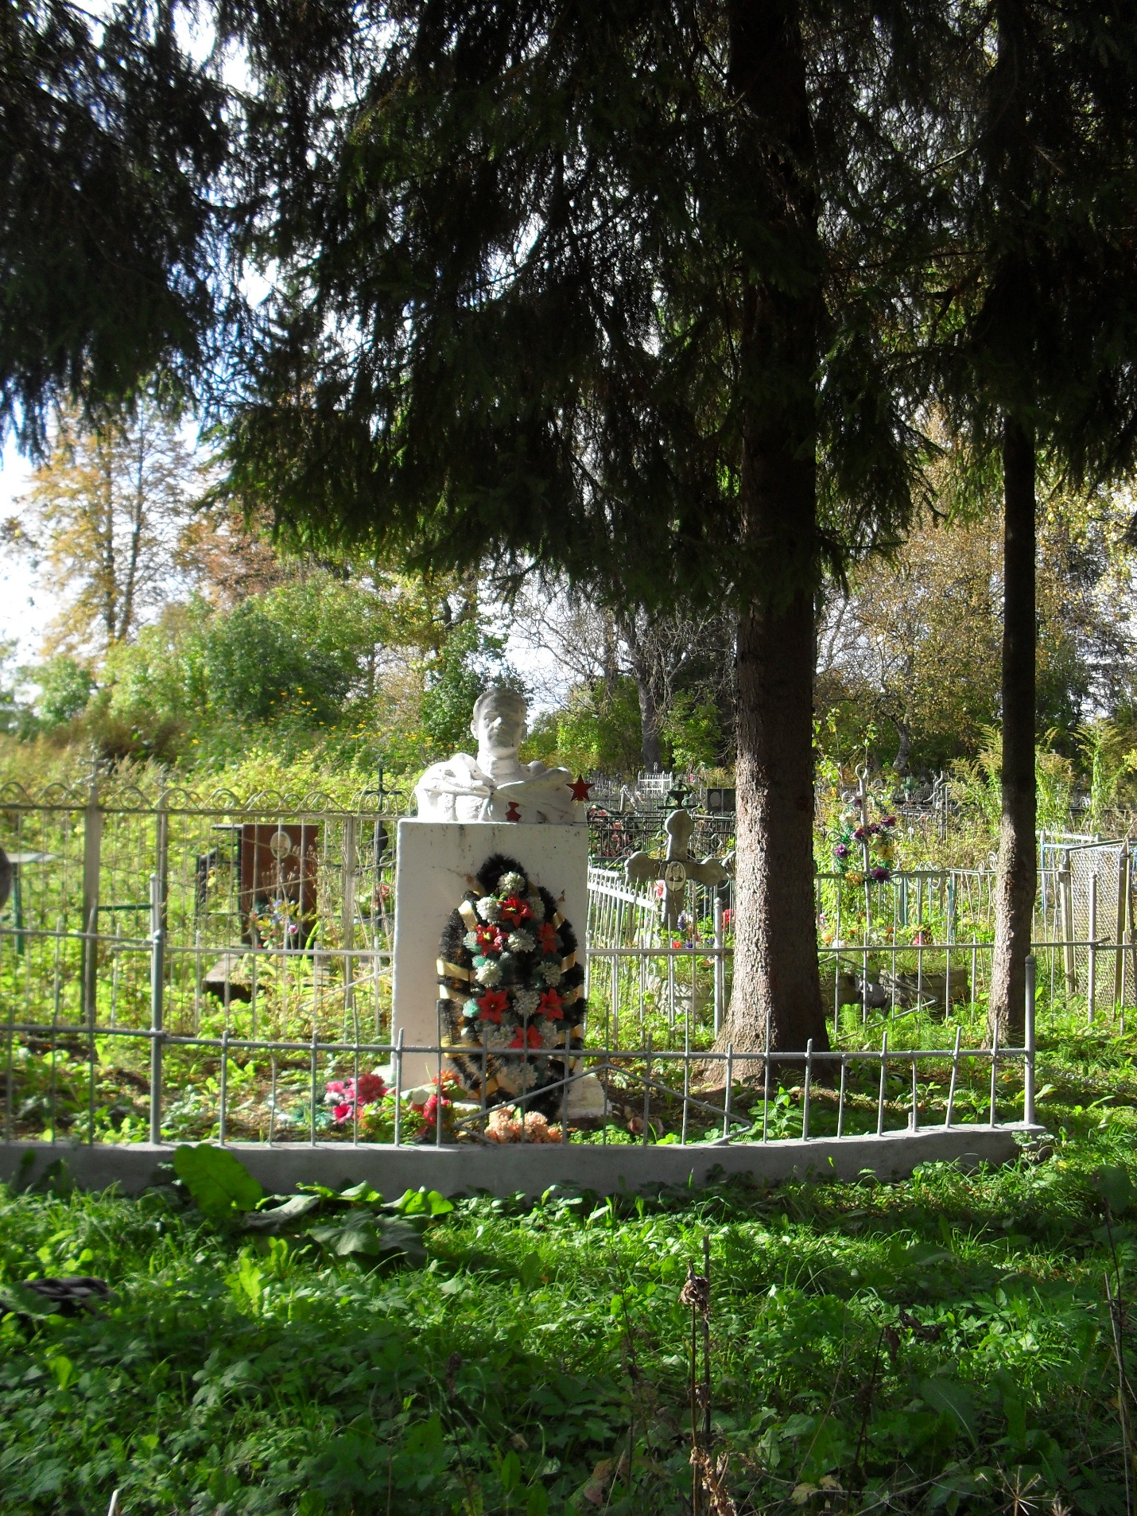

Братская могила советских воинов в д. Городня

Захоронение 22 х 20 м, с мемориалом. На постаменте бетонная скульптура коленопреклоненного воина, перед ней - чаша "Вечный огонь". Рядом низкая стела, где под словами "Вечная слава героям, павшим в боях за Родину" на плитах начертаны имена 362 воинов. Дата установки: 1985 год.
Останки перенесены из деревень: Великое Село, Белая, Жили, Торошино, Черная, Курино, Дубровка, Ясковицы, Кочино, Великое, Митрохново, Ново-Катлино, Каменка, Гверездно, Кутьково, Савины Поляны, Веселая Горка, Кутково, Н.Гора, Б.Удрая, Лиственницы, Керапино, Заречье, Сосенки, Кострони, Ташино, Гора, Плевно, Остронь, Жехин, Холуи, Горные Вершины, Удрая.

